 | 

CURSO SOBRE PRODUCCIÓN INDISTRIAL DE ACEITES ESENCIALES OBTENIDOS DE PLANTAS MEDICINALES

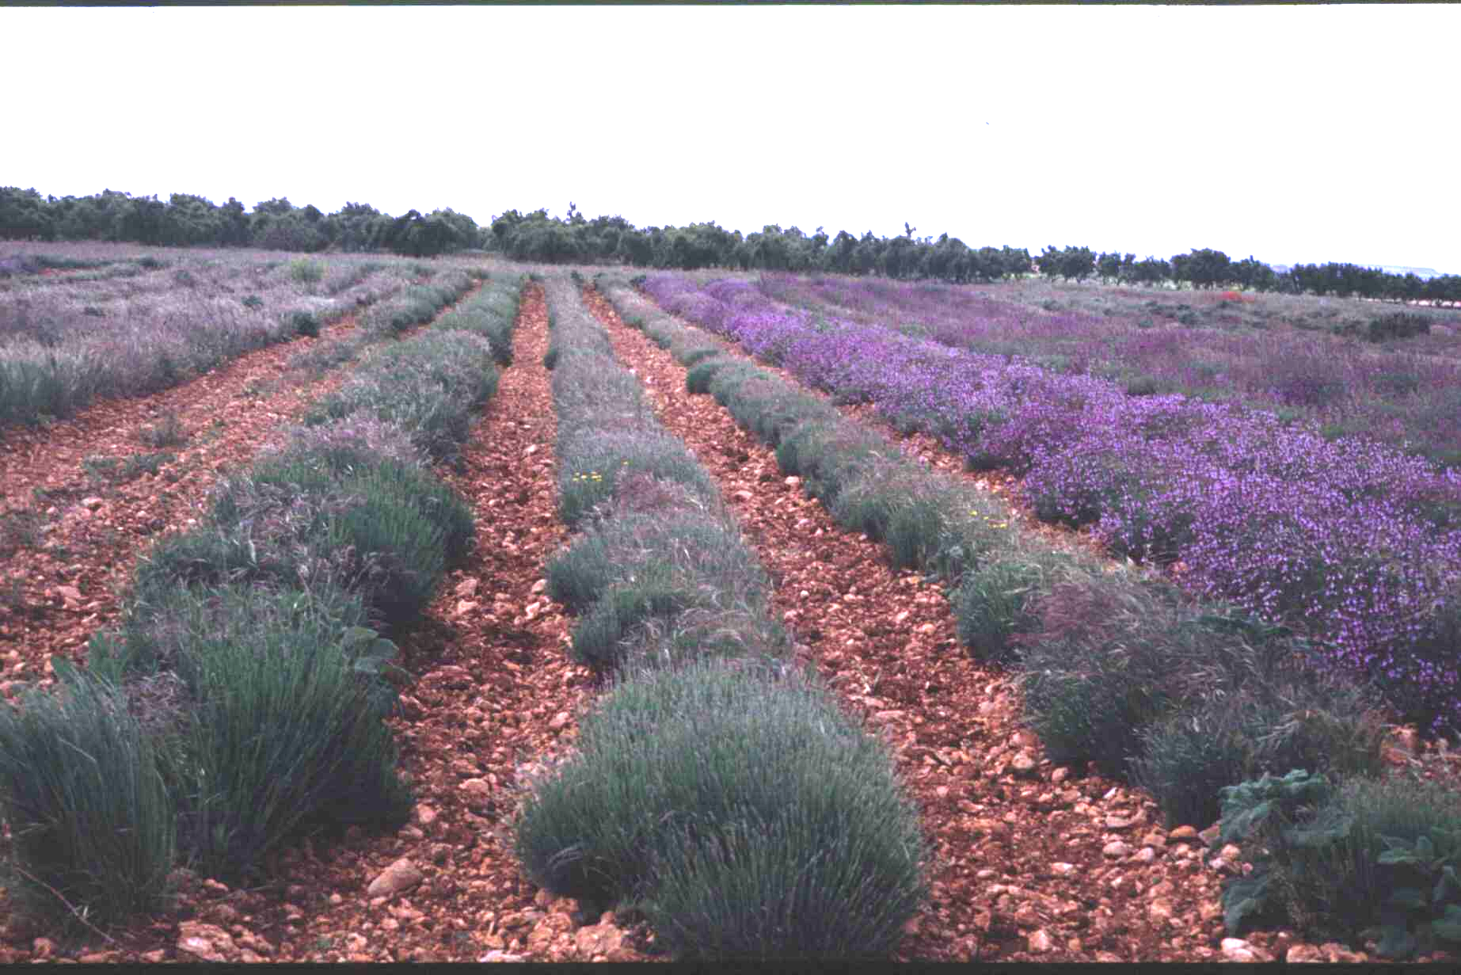
MÓDULOS FORMATIVOS
DESARROLLO TÉCNICO-PRÁCTICO DEL CURSO
Profesor: Jesús Burillo Alquézar
CITA-Gobierno de Aragón
Zaragoza (España)

INDICE
JUSTIFICACIÓN
OBJETIVOS
METODOLOGIA
MATERIAL DE APOYO
UNIDADES TEMÁTICAS
TEMPORALIZACIÓN
BIBLIOGRAFIA

PROGRAMACIÓN DEL CURSO SOBRE PRODUCCIÓN INDISTRIAL DE ACEITES ESENCIALES OBTENIDOS DE PLANTAS MEDICINALES

JUSTIFICACIÓN
Para las enseñanzas Técnico-Prácticas a impartir, se va a utilizar como base de datos, la Red de Investigación-Experimentación que venimos desarrollando en amplias comarcas de la geografía aragonesa, estas zonas generalmente se caracterizan por una escasa pluviométrica menor de 500 m/m anuales y una considerable altitud por encima de los 600 m., con una pobre y errática rentabilidad cerealista y un acuciante y progresivo problema de despoblación, seguido de un incremento en los riesgos erosivos y deterioro ambiental.
Las enseñanzas a impartir en el curso, han de proporcionar los conocimientos agronómicos del cultivo y la obtención de aceite esencial de la planta, a través de la extracción por diferentes métodos basados en la Investigación-Experimentación actualmente desarrollada.
Se debe tener en cuenta, que este tipo de plantas dan origen a ecotipos o quimiotipos característicos en función del suelo y clima de una zona, lo cual representa una calidad determinada del producto final obtenido.
A partir del siglo XX los grandes avances científicos y tecnológicos permitieron desarrollar sustitutos artificiales a los productos naturales. Sin embargo, el nivel de deterioro del ambiente, a raíz de la contaminación, ha producido un vuelco de mentalidad, sobre todo en países desarrollados, donde en los últimos veinte años se ha verificado una tendencia a volver a los productos naturales libres de contaminación.
OBJETIVOS
-Conocer la potencialidad productiva de las especies más interesantes para las zonas de cultivo y su cuantificación económica.
-Crear hábitos propios del trabajo en la manipulación de máquinas y herramientas en cada uno de los procesos técnicos del cultivo (orden, limpieza, cuidados del material, etc.).
-Aplicar los conocimientos de adaptación de una serie de especies en diferentes situaciones agroclimáticas, de cara al logro de una idoneidad específica para cada situación ambiental y cultural.
-Análisis del rendimiento y producción en aceite esencial de las plantas en cultivo en base a los mercados que demandan ese tipo de materias primas.
METODOLOGIA
Dado que las enseñanzas se van a basar principalmente sobre la Línea de Investigación-Experimentación, que el Centro de Investigación y Tecnología Agroalimentaria viene desarrollando en la Comunidad Autónoma de Aragón (España) con plantas aromáticas y medicinales desde el año 1.985. Se considera interesante que los alumnos conozcan los aspectos que se analizaron al inicio del Proyecto de Investigación y los datos que se han ido obteniendo y contrastando durante todos estos años.
Se utilizará una Metodología que permita la vivencia de los modos de acción, con intervención de los alumnos en diferentes situaciones. Las clases serán teóricas aunque se considera necesario contar con algunas clases prácticas y estas siempre de una forma experimental en su aplicación.
Las experiencias del grupo se desarrollarán en equipo, siendo participativas y fomentando el diálogo entre los alumnos y el profesor, que en este caso actuará de moderador-orientador en la dirección del curso.
MATERIAL DE APOYO
Se dispone de publicaciones desde el inicio de la Investigación-Experimentación, de cada una de las plantas aromáticas y medicinales estudiadas, con observaciones de los ciclos vegetativos, estado fenológico de la planta, procesos de transformación, su evolución a través de los años de cultivo, y una amplia bibliografía relacionada con distintos aspectos de este tipo de plantas.
Para las clases teóricas se necesita un aula con instalaciones audiovisuales donde proyectar el material con el que disponemos en Power Point.
Seria interesante contar con algún equipo de extracción de laboratorio tipo Clevenger, o visitar algunas instalaciones de destilación si las hubiera en la zona de Popayán. Si no se dispone de este tipo de instalaciones de destilación, se proyectarán y se explicará el proceso de funcionamiento de los distintos equipos con los que contamos actualmente desde la Línea de Investigación y Experimentación que venimos desarrollando en Aragón (España).
Se considera interesante después de realizar una visita a zonas de flora autóctona, recopilar materia vegetal para realizar algunos procesos de multiplicación vegetativa, por lo que será necesario disponer de tijeras de podar e instalaciones para realizar dicha práctica.
Al final del curso se entregará material en medio digital.

UNIDADES TEMÁTICAS

1. Clasificación botánica de especies medicinales por su interés industrial en
aceites esenciales.
2. Estudio de la flora espontánea de la Zona de Popayán Colombia.
3. Medios de reproducción de las plantas medicinales.
4. Obtención de material vegetal y su desarrollo en vivero-semillero.
5. Elección de la especie o ecotipo a cultivar, (labores preparatorias, marcos
de plantación, etc.).
6. Técnicas culturales al cultivo ecológico (labores de mantenimiento,
abonado, mecanización, procesos de recolección).
7. Métodos de extracción de los aceites esenciales y estudio económico del cultivo.
8. Interpretación de muestras de aceites esenciales. Procesos analíticos.
9. Análisis de mercados, demandas, canales de comercialización.

TEMPORALIZACIÓN
El Curso se desarrollará del 3 al 8 de junio de 2009 y comprende la siguiente temática:
1º.- Clases teóricas "Técnico-científicas". Unidades Temáticas (1-4-5-6-
7-8 y 9)
2º.- Clases prácticas "Técnico-prácticas". Unidades temáticas (2 y 3)
A efectos de la Programación del Curso, para desarrollar las 9 Unidades Temáticas, es necesario contabilizar un total de 6 sesiones de 3 horas por la mañana y 6 sesiones de 2 horas por la tarde. La visita o salida a campo ocupará una de las sesiones de la mañana y la práctica de multiplicación una de las sesiones de la tarde. Al coincidir el día 7 de junio en domingo si se considerase festivo, se recuperarán las sesiones de ese día el resto de los días programados en el curso.
Las 12 sesiones representan 30 horas lectivas para desarrollar las 9 Unidades Temáticas propuestas en el Módulo Formativo, que comprende el Curso sobre " Producción industrial de aceites esenciales obtenidos de plantas medicinales”.

BIBLIOGRAFÍA
- ADZET, T., 1972. Revista Real Academia de Farmacia, Barcelona, 5, 3-15 y 29-47.
- ADZET, T., GRANGER, R., PASSET, J., SAN MARTÍN, R., y SIMEÓN, M., 1976. Les huiles essentielles de Thymus vulgaris L. Spontané de France et d`Espagne. Pharmacia Mediterránea, 11 pp.: 1-6.
- BAEYENS, J., 1970. Nutrición de las plantas de cultivo. Ed. Lemos. Madrid.
- BANDONI, A., 2000. Los Recursos Vegetales Aromáticos en Latinoamérica. Su aprovechamiento industrial para la producción de aromas y sabores. Cooperación Iberoamericana CYTED. Argentina. Ed. U.N.L.P.
- BERSET, C., TRONILLER, J., MARTES, C., 1989. Protective effect of oleoresin of rosemary (Rosmarinus officinalis L.), and of several other antioxidants on p arotene in extension cooking. Lebensmitiet-W´ssenschaft und. Tecnologie, 22(1), pp.: 15-19.
- BOYLE, T, H., CRAKER, L, E., & SIMÓN, J, E., 1991. Growing medium and fertilization regime influence growth and essential oil content of rosemary. HortScience, 26(1), pp.: 33-34.
- BURILLO, J., 1986. Plan Experimental en la Comunidad Autónoma de Aragón. IV Jornadas Nacionales de Plantas Medicinales Aromáticas y Condimentarias. León. V. II., pp.: 401- 405.
- BURILLO, J. y PADRÓ, A., 1988. La Red Experimental de Plantas Aromáticas y Medicinales de la Diputación General de Aragón. VII Jornadas Nacionales de Plantas Aromáticas Medicinales y Condimentarias. Avance de resultados. Alcoy. Alicante. pp.: 87-98.
- BURILLO, J. y PADRÓ, A., 1989. Desarrollo Experimental de Plantas Aromáticas y Medicinales en la Comunidad Autónoma de Aragón. I Jornadas Ibéricas de Plantas Medicinales Aromáticas y de Aceites Esenciales. INIA-Madrid. pp.: 39-48.
- BURILLO J. y PADRÓ, A., 1990. El cultivo de plantas aromáticas y medicinales. SURCOS, 22. Revista Técnica del Departamento de Agricultura, Ganadería y Montes. pp.: 32-37. (D.G.A.) Zaragoza.
- BURILLO, J., PADRÓ, A., 1991. Estudio Experimental de las Plantas Aromáticas y Medicinales en la Comunidad Autónoma de Aragón. II Jornadas Ibéricas de Plantas Aromáticas e de Óleos Esenciáis. Lisboa. Volumen II, pp.: 1-16.
- BURILLO, J., 1992. La flora de Aragón. El Espliego. Lavandula latifolia (L. fil) Medikus. SURCOS, 33, p.: 47. Revista Técnica del Departamento de Agricultura, Ganadería y Montes. DGA. Zaragoza.
- BURILLO, J., 1994. La flora de Aragón. Tomillo vulgar Thymus vulgaris L. SURCOS, 43, p.: 47. Revista Técnica del Departamento de Agricultura, Ganadería y Montes. DGA. Zaragoza.
- BURILLO, J., GARCÍA, Mª. C., 2003. Investigación y experimentación de plantas aromáticas y medicinales en Aragón. Cultivo, transformación y analítica. Gobierno de Aragón. Dpto. de Agricultura. Dirección General de Tecnología Agraria. Zaragoza
- CHIEJ, R., 1983. Guía de Plantas Medicinales. Ed. Grijalbo. Barcelona.
- FIGUEROLA, R., 1987. Datos nomenclaturales sobre Salvia lavandulifolia (Vahl) y Salvia blancoana (Webb & Heldr.) (Labiatae). Anales Jardín Botánico, 44 (1) pp.: 173-174.
- FONT, QUER, P., 1981. Plantas medicinales. El Dioscórides renovado. Editorial labor. Barcelona.
- GARCÍA, MARTÍN, D., GARCÍA, VALLEJO, Mª. C., 1983. Chemotypes of Thymus zygis (Lofl.) L. of Guadarrama Sierra and other places in Castile (Spain). Proceedings IX Intern. Congress Essent. Oils, Singapur. Book 2, pág. 134-145.
- GAVIÑA, M. Y TORNER J., 1974. Contribución al estudio de los aceites esenciales españoles. II. Aceites esenciales de la Provincia de Guadalajara. INIA-Madrid.
- GAVIÑA, M. y TORNER, J., 1966. Contribución al estudio de los aceites esenciales españoles. I. Aceites esenciales de la Provincia de Cuenca. IFIE-Madrid.
- GONZALEZ-ALDAMA, A., MUÑOZ, BUSTAMANTE, F., 1970. Primeros resultados obtenidos en el estudio sobre “Implantación, cultivo y producción de espliego”. IFIE. Comunicación, 75, pp.: 43.
- GUILLÉN, Mª. D. BURILLO, J., 1996. Characterisation of the Essential Oils of some Cultivated Aromatic Plants of Industrial Interest. J Sci Food Agric, 70, pp.: 359-363.
- LOSCOS, F., 1986. Reedición. Tratado de plantas de Aragón. Ed. Fascicular. Instituto de Estudios Turolenses de la Excma. Diputación Provincial de Teruel.
- LUNA, F., 1980. Producción en vivero de plantas aromáticas. Ministerio de agricultura. Hojas divulgadoras, 15/80, pp.: 16.
- MADUEÑO, BOX, M., 1973. Cultivo de Plantas Medicinales. Manuales Técnicos. Ministerio de Agricultura. Madrid. Segunda Edición 1973.
- MARCOS, SANZ, M. E., GARCÍA, VALLEJO, Mª. C., MUÑÓZ, LÓPEZ-BUSTAMANTE, F., 1990. Aceites esenciales de Salvia lavandulifolia Vahl. Memoria de las VI Jornadas Nacionales de Plantas Medicinales, Aromáticas y Condimentarias, León 1986. Vol. II, 337-344. Junta de Castilla y León, Consejería de Agricultura y Ganadería. Valladolid, 1990.
- MARTÍNEZ, J. V., YESID, H., y CÁCERES, A., 2000. Fundamentos de Agrotecnología de Cultivos de Plantas Medicinales Iberoamericanas. Programa CYTED. Colombia.
- MARTÍNEZ, VERGES, F., 1980. Contribución al estudio fitoquímico y quimiotaxonómico del género Thymus L. Tesis Dostoral, Universidad Autónoma de Barcelona. 2 tomos.
- MULLET, PASCUAL, L., 1991. Estudio Etnobotánico de la Provincia de Castellón. Diputación de Castellón.
- MUÑÓZ, F., 1987. Plantas medicinales y aromáticas. Estudio, cultivo y procesado. Mundi Prensa. Madrid.
- PARÍS, R., DILLEMANN, G., 1959. Les plantes medicinales des zones arides. UNESCO.
- PODLECH, D.. Gran Guía de la Naturaleza. Plantas Medicinales. Como conocer y clasificar las plantas medicinales más importantes de Europa, con consejos para su uso doméstico. Ed. Everest.
- PRICE, S., 1989. Aromaterapia Práctica. Como usar los aceites esenciales naturales para recuperar la vitalidad. Traducción española Ed. Aldaba.
- SÁNCHEZ, GOMEZ, P., SORIANO, M. C., & CORREAL, E., 1990. Aceite esencial de Thymus zygis subsp. gracilis químiotipo linalol (tomillo rojo verbena). 23 Reunión Bienal de la Real Sociedad Española de Química Salamanca.
- SLAVKOVSKA, V., JANCIC, R., MILOSAVLJEVIC, S., DJOKOVIC, D., 1997. Variability of the essential oil composition of the species Satureja montana L. (Lamiaceae). J. Essent. Oil Res., 9 (Nov/Dic), 629-634.
- VILLAR, L., PALACÍN, J. M., GALVO, C., GOMÉZ, D., & MONSERRAT, G., 1987. Plantas medicinales del Pirineo Aragonés y demás tierras oscenses. Diputación de Huesca. Huesca.

